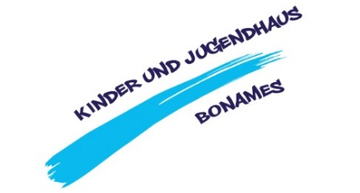

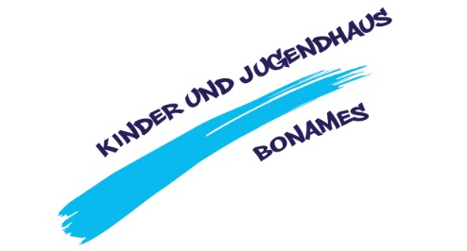
Herbstferienprogramm 2018 im Kinder- und Jugendhaus Bonames
01.10.- 05.10.2018 (Ausflugswoche)
Achtung, teilweise begrenzte Teilnehmerzahl, bitte die Kinder frühzeitig anmelden
Es wird immer gemeisam mit den Kindern gefrühstückt und nur in
Ausnahmefällen sollen die Kinder bereits gefrühstückt kommen

 | Programm jeweils von 10:00 bis 17:00 Uhr  Bitte pünktlich erscheinen! |  | Kosten
Montag, 01.10.2018 | Kino  Klappe, die Zweite…Action!!! Wir gehen mal wieder mit euch gemütlich ins Kino und welcher Film es wird, wird nicht verraten. Top Secret und lasst euch überraschen… | Bitte Lunchbox mitbringen | 4€
Dienstag, 02.10.2018 | Wir fahren in den Hessenpark  Es geht in den wunderschönen Taunus in ein Freilichtmuseum, wo störrische Esel, alte Fachwerkhäuser, aber auch die hessische Uhrmacherschule untergebracht ist.  An festes Schuhwerk unbedingt denken.  Achtung: Bitte kommt schon gefrühstückt, damit wir früh losfahren können! | Bitte Lunchbox mitbringen | 4 €
Mittwoch, 03.10.2018 | Tag der deutschen Einheit (Feiertag) | geschlossen
Donnerstag, 04.10.2018 | Nonsense-Olympiade  Der beliebte Ferienspielklassiker mit seinen verrückten und kniffligen, aber auch lustigen Wettbewerben sucht wie jedes Jahr wieder seinen Nonsense-Olympiaden KönigIn…Schnappt euch die Krone!!! | Bitte Lunchbox mitbringen | 2 €
Freitag, 05.10.2018 | Abenteuer-Spielplatz Riederwald  Es geht raus auf den Abenteuerspielplatz Riederwald, wo ihr hämmern, sägen, aber auch wie James Bond per Seilbahn den Riederwald unsicher machen dürft. | Bitte Lunchbox mitbringen | 2 €

Hiermit melde ich mein Kind zu den Herbstferienspielen im Kinder- und Jugendhaus Bonames an.

Vorname: ........................................ Nachname: ............................... Alter: .......

Adresse: ....................................................... Tel.: ...................................................

Unterschrift: ……………………………………………………

Mein Kind wird an folgenden Tagen an den Ferienspielen teilnehmen (bitte ankreuzen):
1. Ferienwoche
Montag, 01.10.2018
Dienstag, 02.10.2018
Donnerstag, 04.10.2018
Freitag, 05.10.2018

